

尼曼收尾洞博蒂，領先一桿爭奪沙烏地國際賽

2024年12月7日

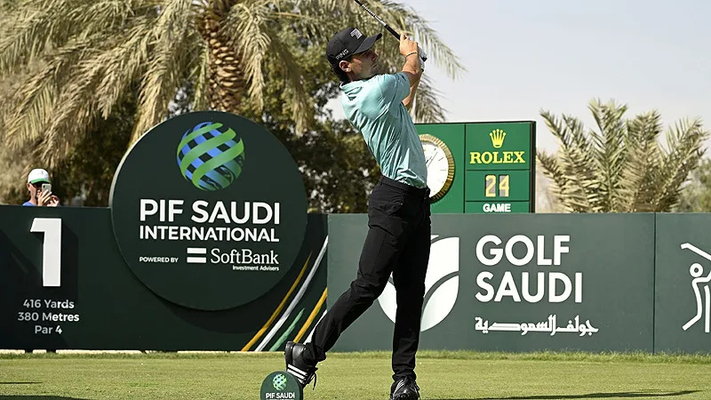
【羅開新聞中心Minsey Weng綜合報導 圖片/ Asian Tour提供】PIF Saudi International powered by SoftBank Investment Advisers（沙烏地國際賽）標榜著亞巡賽封關戰，但前三回合結束，領先榜活像是利夫選手的年終會員盃。來自智利的Torque GC隊長Joaquin Niemann（華金‧尼曼），週五在Riyadh Golf Club（利雅德高爾夫俱樂部）擊出低於標準桿六桿的六十五桿，總成績推升至低於標準桿十七桿的一百九十六桿，從原本並列領先變成單獨領先。
這一天最瘋狂的黑馬是年初加入利夫聯賽的美國職業新鮮人Caleb Surratt（卡勒伯‧蘇拉特），全場抓下八記博蒂，外帶一隻老鷹，飆出六十一桿，繳卡時一度領先群雄，最後被尼曼超前一桿，和六十六桿的同胞選手Peter Uihlein（彼特‧威雷恩）並列第二。
目前計分榜前七名只有持外卡參賽的Logan McAllister（羅根‧麥克利斯特）不是利夫成員，他在六十三桿的隔天收住六十七桿，加上雙雙六十六桿的Tyrrell Hatton（泰瑞爾‧海登）和Jason Kokrak（傑森‧寇克拉克），三人同以低於標準桿十五桿並列第四，Thomas Pieters（湯瑪斯‧彼特斯）一桿之差名列第七。
近況絕佳的尼曼，過去三週所參加的DP World Tour Championship（世界巡迴錦標賽）和ISPS HANDA Australian Open（澳洲公開賽）都有機會贏得勝利，可惜尾盤分別打出七十三和七十二桿而落居並列第七和並列第五，不過本週更接近冠軍了，決賽日取得領先一桿的優勢。
顯然，今天是屬於蘇拉特的一天，但尼曼後九洞開始追趕，先在十二和十三洞連續博蒂，接著十五洞錦上添「鷹」，臨收之下再推進獨領風騷的十呎博蒂。
「第九洞的柏忌很失望，我知道自己陷入落後，但我也知道接下來幾洞應該可以像前兩天那樣，進而打出低桿數。」今年贏得兩座利夫聯賽冠軍的尼曼說道。
延續上週勇奪International Series Qatar（卡達國際系列賽）的氣勢，威雷恩又出現在競爭行列，今天更是完美演出，他今年八月另外奪得International Series England（英格蘭國際系列賽），本週試圖守住亞巡國際系列賽積分王的頭銜。
現年二十歲的蘇拉特，幸運加入Jon Rahm（霍恩‧拉姆）領軍的Legion XIII（十三軍團），四度嘗到團體冠軍的滋味，本週有意衝擊職業生涯首勝，他說道：「我打得超好的，前兩天進不了的推桿都進洞了。」
我國選手李玠柏（Lee Chieh-po）每天進步，分別為七十、六十八和六十七桿，不過低於標準桿八桿只能排在並列三十七，而開局並列領先的張緯綸（Chang Wei-lun），再滑落至低於標準桿七桿的並列四十三，詹世昌（Chan Shih-Chang）則以一桿之差並列五十。

